**Maize Genome Database**

Lingbin Ni

**【项目地址】**

[/home/Lingbin/maizegenome/maizedbfarm](项目文档.docx)

**【项目说明】**

1. 操作系统

Ubuntu 16.04 LTS

1. 数据库管理系统安装

wget--output-document=- https://www.monetdb.org/downloads/MonetDB-GPG-KEY | sudo apt-key add –

sudo apt update

sudo apt install monetdb5-sql monetdb-client

1. 数据库创建

shell> monetdbd create ~/dbfarmname

shell> monetdbd start ~/dbfarmname

shell> monetdb create dbname

shell> monetdb release dbname

shell> monetdb start dbname

shell> mclient -u monetdb -d dbname

1. 数据库结构设计

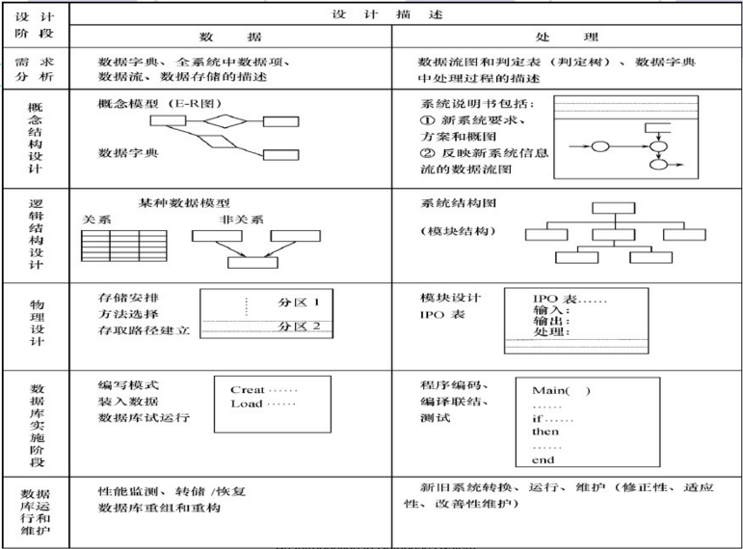

1. 数据导入
2. 获取数据
3. 确定导入格式
4. 格式化
5. 批量导入
6. 数据管理查询

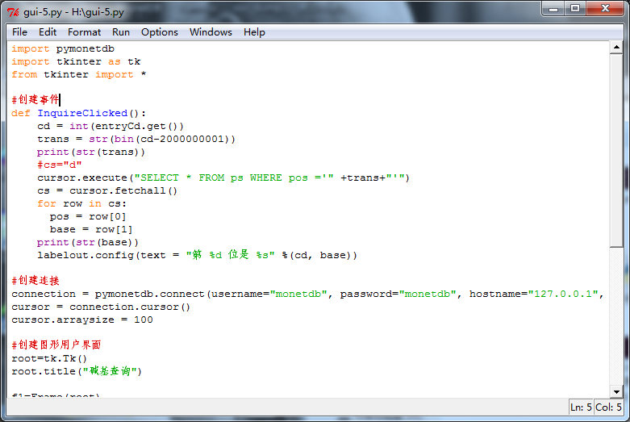

**【项目展示】**

1. 数据库Table的创建及键的定义

在目标数据库中创建表格“ps”，该表格包含位置“pos”和碱基“base”两列，定义数据格式，并将主键定义为“pos”。

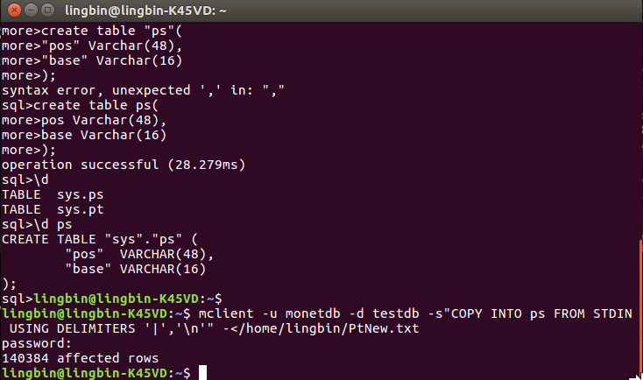

1. 数据导入及管理

导入的测试数据为玉米pt染色体，该染色体包含140384个碱基。值得注意的是，为了方便后续大量数据导入及编码，我们将碱基的编码从-2000000000开始并将其转换成二进制数字。具体程序可见Format_File.py。

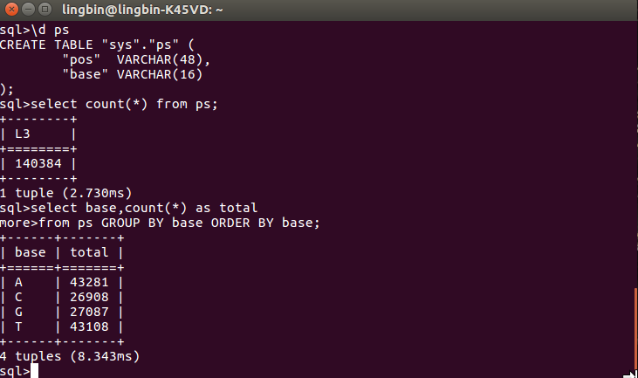

1. 通过API实现Python操纵

通过建立API，实现了通过Python而非SQL语言操作数据库。下图为简单的数据库操作。具体程序可见API_test.py。

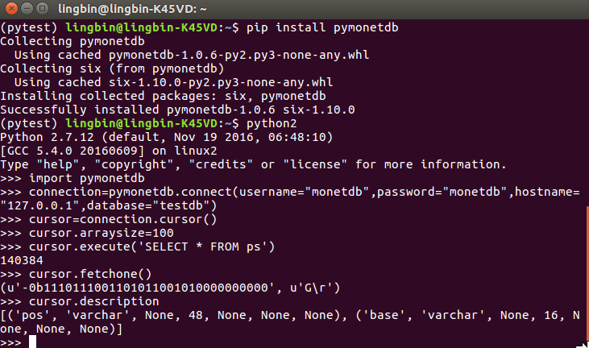

1. 通过自定义GUI实现数据库查询

通过编写自定义GUI程序，实现了通过图形用户界面对数据库的碱基位置进行查询。具体程序可见Monet_gui.py。

